LAPORAN MODUL 1
PRAKTIKUM PERMODELAN STATISTIKA



Disusun oleh :
Nama : IRVAN CAHYA NUGRAHA
NIM : 245410034
Kelas : IF-1

PROGRAM STUDI INFORMATIKA
PROGRAM SARJANA
FAKULTAS TEKNOLOGI INFORMASI
UNIVERSITAS TEKNOLOGI DIGITAL INDONESIA
YOGYAKARTA
2024/2025

LAPORAN PRAKTIKUM
MODUL 1

- PEMBAHASAN LISTING
Praktik
- Praktik 1
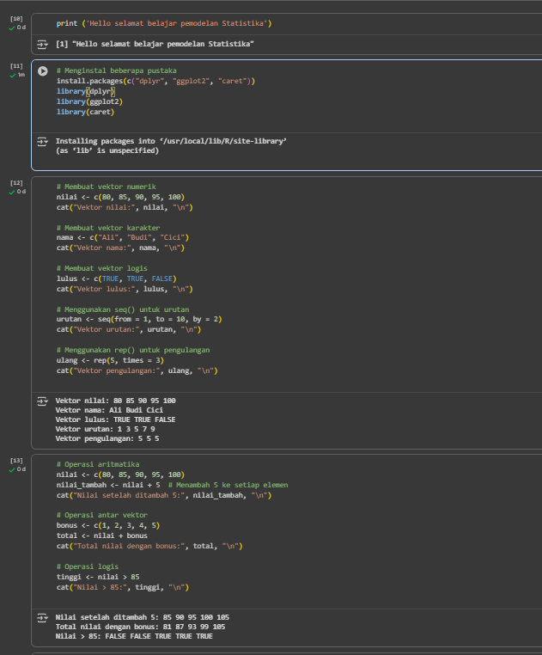
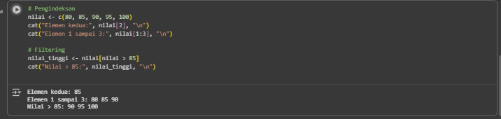

Pembahasan : A. Membuat dan Memanipulasi Vektor
Praktik 1: Membuat Vektor dengan c(), seq(), dan rep()
Program di atas adalah program R yang membuat vektor dengan fungsi c(), seq(), dan rep(). Pada bagian nilai <- c(80, 85, 90, 95, 100) dibuat sebuah vektor numerik bernama nilai yang berisi lima angka yaitu 80, 85, 90, 95, dan 100. Ketika dijalankan, fungsi cat() akan menampilkan teks Vektor nilai diikuti isi dari vektor nilai. Selanjutnya dibuat vektor karakter dengan nama <- c("Ali", "Budi", "Cici") yang menyimpan tiga data string, kemudian dibuat juga vektor logis dengan lulus <- c(TRUE, TRUE, FALSE) yang menyimpan nilai logika TRUE dan FALSE. Pada baris berikutnya digunakan seq(from = 1, to = 10, by = 2) yang menghasilkan urutan angka dari 1 sampai 10 dengan jarak 2 sehingga hasilnya 1, 3, 5, 7, 9. Terakhir digunakan rep(5, times = 3) yang menghasilkan pengulangan angka 5 sebanyak 3 kali. Semua hasil tersebut ditampilkan ke konsol menggunakan cat().
Praktik 2: Operasi Aritmatika pada Vektor
Pada bagian ini vektor nilai yang berisi c(80, 85, 90, 95, 100) digunakan untuk operasi aritmatika. Baris nilai_tambah <- nilai + 5 berarti setiap elemen pada vektor nilai akan ditambah 5 sehingga menghasilkan 85, 90, 95, 100, dan 105. Kemudian dibuat vektor bonus <- c(1, 2, 3, 4, 5) dan operasi total <- nilai + bonus menjumlahkan elemen sesuai indeksnya, misalnya 80 + 1, 85 + 2, dan seterusnya sehingga hasilnya vektor baru dengan nilai total. Selanjutnya digunakan operasi logis dengan tinggi <- nilai > 85 yang menghasilkan nilai logika TRUE untuk elemen yang lebih besar dari 85, dan FALSE untuk elemen yang tidak lebih besar dari 85.
Praktik 3: Pengindeksan dan Filtering Vektor
Program berikutnya menjelaskan cara mengakses elemen vektor pada R. Misalnya dengan nilai[2] akan mengakses elemen kedua dari vektor nilai, yaitu angka 85. Dengan nilai[1:3] akan mengambil elemen ke-1 sampai ke-3, sehingga hasilnya 80, 85, dan 90. Pada bagian filtering, digunakan nilai_tinggi <- nilai[nilai > 85] yang berarti hanya nilai yang lebih besar dari 85 saja yang akan disimpan ke dalam vektor baru nilai_tinggi.

- Praktik 2 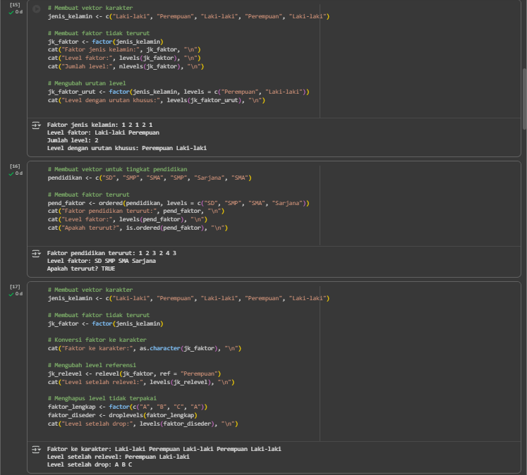

Pembahasan :
B. Membuat dan Memanipulasi Faktor

Praktik 1: Membuat Faktor Tidak Terurut
Program di atas menggunakan jenis_kelamin <- c("Laki-laki", "Perempuan", "Laki-laki", "Perempuan", "Laki-laki") untuk membuat vektor karakter. Kemudian baris jk_faktor <- factor(jenis_kelamin) mengubah vektor karakter tersebut menjadi faktor tidak terurut. Ketika dicetak dengan cat("Level faktor:", levels(jk_faktor)) akan menampilkan level yang ada yaitu "Laki-laki" dan "Perempuan". Selain itu digunakan nlevels(jk_faktor) untuk menghitung jumlah level. Pada baris berikutnya dibuat faktor dengan urutan khusus menggunakan factor(jenis_kelamin, levels = c("Perempuan", "Laki-laki")) sehingga urutan level menjadi Perempuan terlebih dahulu baru Laki-laki.

Praktik 2: Membuat Faktor Terurut
Pada bagian ini dibuat vektor pendidikan <- c("SD", "SMP", "SMA", "SMP", "Sarjana", "SMA"). Kemudian dibuat faktor terurut dengan ordered(pendidikan, levels = c("SD", "SMP", "SMA", "Sarjana")). Perbedaan dari faktor biasa yaitu faktor terurut memiliki tingkatan yang jelas sehingga bisa dilakukan perbandingan berdasarkan urutan levelnya. Fungsi is.ordered() digunakan untuk mengecek apakah faktor tersebut benar-benar terurut.

Praktik 3: Operasi pada Faktor
Di bagian ini pertama kali ditunjukkan cara mengonversi faktor ke karakter dengan as.character(jk_faktor). Lalu ditunjukkan cara mengubah level referensi menggunakan relevel(jk_faktor, ref = "Perempuan") sehingga level Perempuan dijadikan referensi utama. Terakhir digunakan droplevels() untuk menghapus level yang tidak terpakai, contohnya ketika sebuah faktor dibuat dari data dengan level lebih banyak daripada observasi yang ada.

- Praktik 3
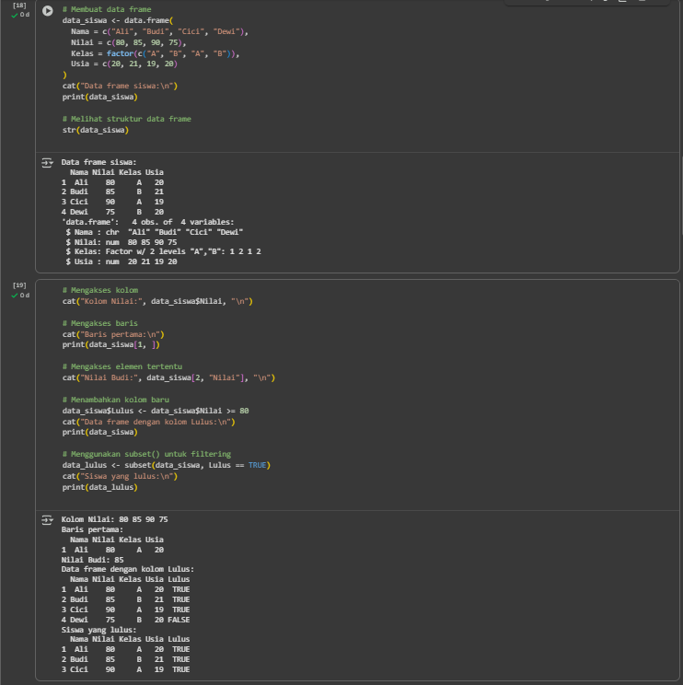


Pembahasan : C. Membuat dan Memanipulasi Data Frame
Praktik 1: Membuat Data Frame
Program menggunakan data.frame() untuk membuat tabel dengan kolom Nama, Nilai, Kelas, dan Usia. Kolom Kelas didefinisikan sebagai faktor sehingga level yang ada akan otomatis terbentuk dari data. Fungsi str(data_siswa) digunakan untuk melihat struktur data frame, termasuk tipe data tiap kolom.
Praktik 2: Mengakses dan Memodifikasi Data Frame
Pada bagian ini ditunjukkan cara mengakses kolom dengan $, misalnya data_siswa$Nilai akan menampilkan semua nilai dari kolom Nilai. Untuk mengakses baris digunakan notasi indeks [1, ] yang berarti mengambil baris pertama. Untuk mengakses elemen tertentu digunakan kombinasi indeks baris dan nama kolom misalnya data_siswa[2, "Nilai"]. Kemudian ditambahkan kolom baru Lulus yang berisi hasil logika Nilai >= 80. Dengan subset() dilakukan filtering siswa yang hanya lulus.
Praktik 3: Manipulasi dengan dplyr
Bagian ini menggunakan library dplyr. Program filter(Nilai >= 85) akan menampilkan hanya baris dengan nilai di atas 85. Program group_by(Kelas) %>% summarise(Rata_rata = mean(Nilai)) akan menghitung rata-rata nilai berdasarkan tiap kelas.
Praktik 4: Menggabungkan Data Frame
Program membuat data tambahan dengan kolom Nama dan Peminatan. Dengan fungsi merge(data_siswa, data_tambahan, by = "Nama", all.x = TRUE) kedua data frame digabungkan berdasarkan kolom Nama, sehingga informasi tambahan akan ikut ditambahkan pada siswa yang ada.

- Praktik 4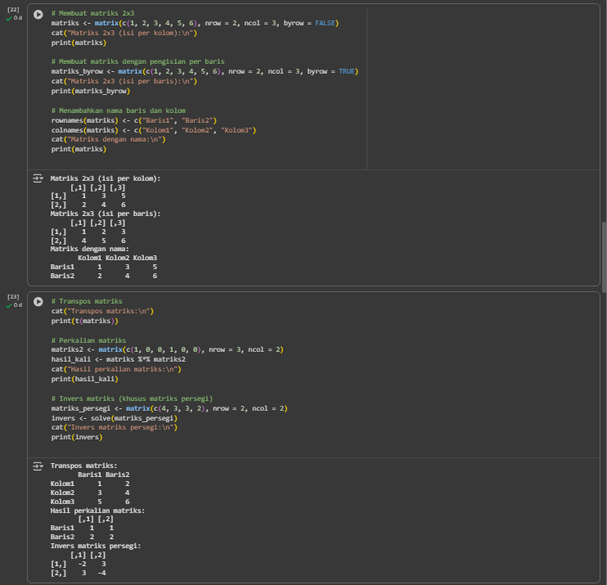
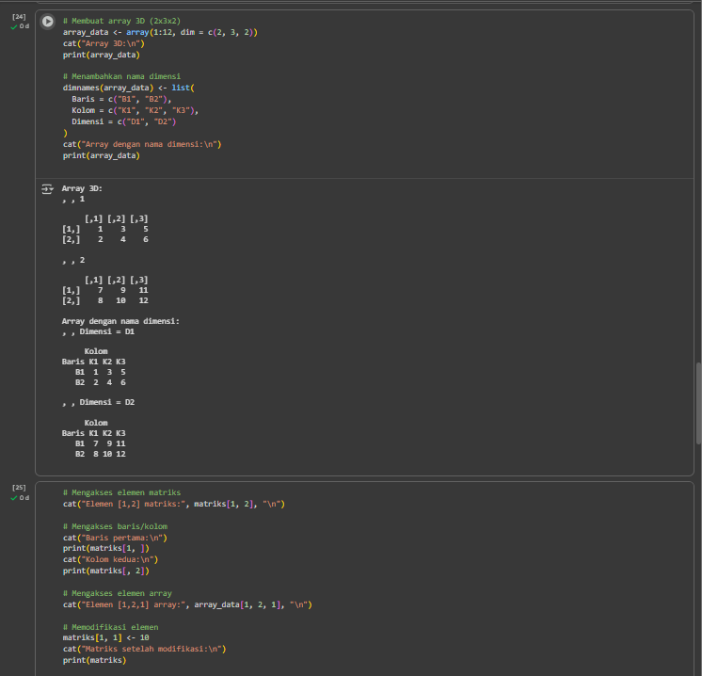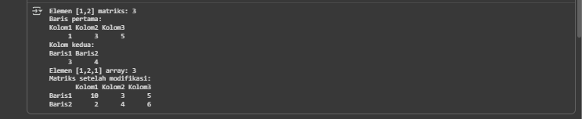

Pembahasan : D. Membuat dan Memanipulasi Matriks dan Array
Praktik 1: Membuat Matriks
Program matrix(c(1, 2, 3, 4, 5, 6), nrow = 2, ncol = 3) menghasilkan matriks 2x3. Dengan byrow = TRUE isi matriks diisi per baris. Baris berikutnya menambahkan nama baris dengan rownames() dan nama kolom dengan colnames().
Praktik 2: Operasi Matriks
Menggunakan t(matriks) program menampilkan transpos dari matriks. Lalu dibuat matriks matriks2 dan dilakukan perkalian matriks dengan %*%. Untuk invers digunakan solve(matriks_persegi) yang hanya berlaku untuk matriks persegi.
Praktik 3: Membuat Array
Program array(1:12, dim = c(2, 3, 2)) membuat array tiga dimensi berisi angka 1 sampai 12 dengan ukuran 2x3x2. Nama dimensi ditambahkan dengan dimnames(). Elemen array dapat diakses dengan tiga indeks [baris, kolom, dimensi].
Praktik 4: Mengakses dan Memodifikasi Matriks/Array
Program matriks[1, 2] mengakses elemen pada baris 1 kolom 2. Baris lengkap bisa diakses dengan matriks[1, ] dan kolom lengkap dengan matriks[, 2]. Program juga menampilkan cara memodifikasi isi matriks misalnya matriks[1, 1] <- 10.

- Praktik 5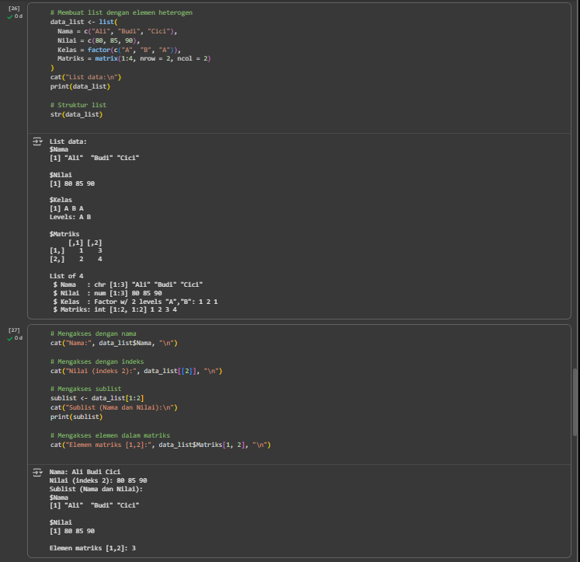
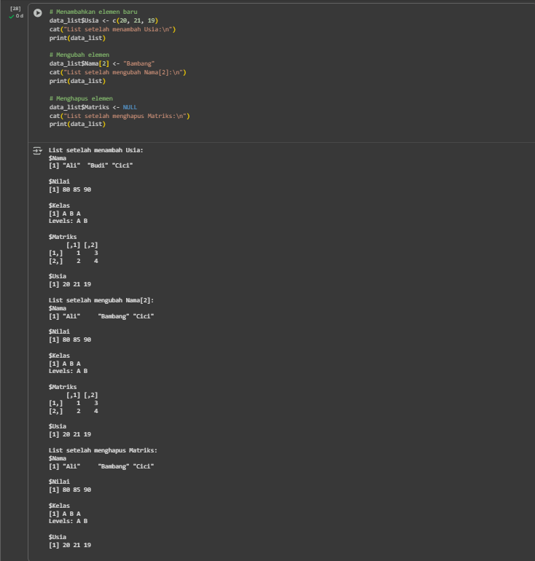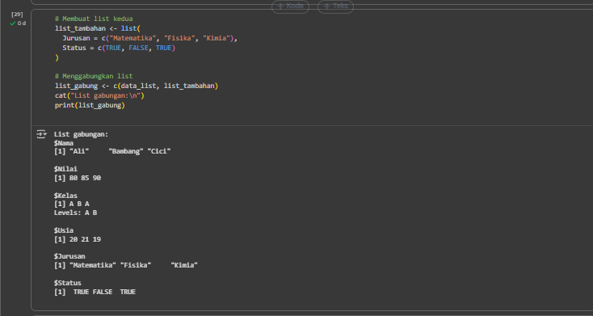

Pembahasan: E. Membuat dan Memanipulasi List

Praktik 1: Membuat List
Program list() digunakan untuk membuat list heterogen yang berisi vektor, faktor, dan matriks. List dapat berisi elemen dengan nama misalnya Nama, Nilai, Kelas. Fungsi str(data_list) akan menampilkan struktur list.

Praktik 2: Mengakses Elemen List
Program data_list$Nama mengakses elemen bernama Nama. Dengan data_list[[2]] mengakses elemen berdasarkan indeks kedua. Jika menggunakan [1:2] maka akan menghasilkan sublist. Elemen dalam matriks di dalam list juga bisa diakses misalnya data_list$Matriks[1, 2].

Praktik 3: Memodifikasi List
Program data_list$Usia <- c(20, 21, 19) menambahkan elemen baru. Elemen bisa diubah misalnya data_list$Nama[2] <- "Bambang". Elemen juga bisa dihapus dengan memberi nilai NULL misalnya data_list$Matriks <- NULL.

Praktik 4: Menggabungkan List
Program membuat list kedua bernama list_tambahan. Dengan c(data_list, list_tambahan) kedua list digabungkan sehingga menghasilkan list lebih panjang yang berisi semua elemen dari kedua list.

Latihan
- Latihan 1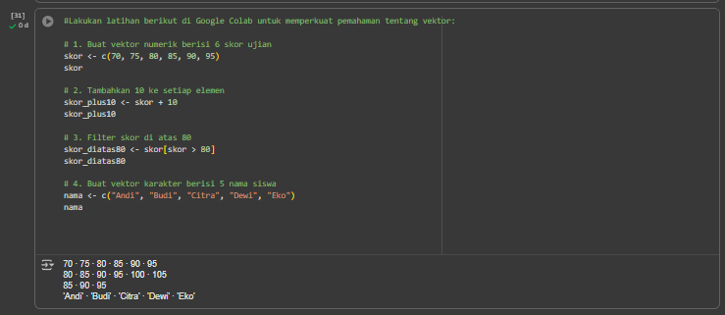

Pembahasan :
Latihan Vektor
Program membuat vektor skor ujian dengan c(70, 75, 80, 85, 90, 95). Kemudian operasi skor + 10 akan menambahkan 10 ke setiap elemen vektor. Filtering dilakukan dengan skor[skor > 80] yang menampilkan hanya skor di atas 80. Lalu dibuat vektor karakter nama lima siswa misalnya c("Ali", "Budi", "Cici", "Dewi", "Eka").

- Latihan 2
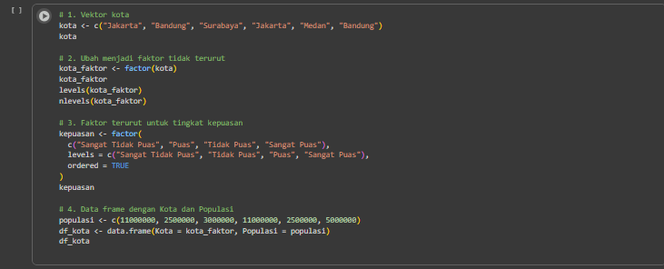

Pembahasa : Latihan Faktor
Program membuat vektor karakter enam kota lalu diubah menjadi faktor tidak terurut dengan factor(). Level faktor ditampilkan dengan levels() dan jumlah level dengan nlevels(). Kemudian dibuat faktor terurut dengan ordered() untuk tingkat kepuasan, misalnya dengan level dari Sangat Tidak Puas sampai Sangat Puas. Terakhir dibuat data frame dengan kolom Kota sebagai faktor dan Populasi sebagai angka.

- Latihan 3
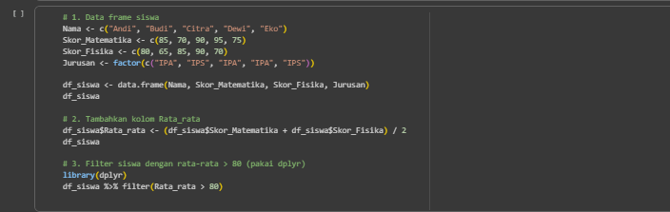

Pembahasan : Latihan Data Frame
Program membuat data frame berisi 5 siswa dengan kolom Nama, Skor_Matematika, Skor_Fisika, dan Jurusan. Lalu dibuat kolom baru Rata_rata dengan menghitung rata-rata dari dua skor. Filtering dilakukan menggunakan filter(Rata_rata > 80) dari package dplyr.

- PEMBAHASAN TUGAS
- Tugas 1
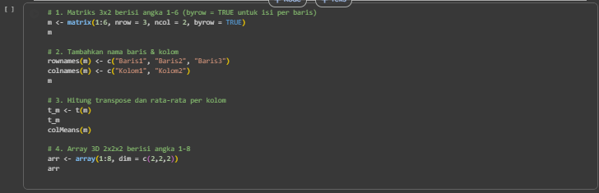

Pembahasan : Tugas Matriks dan Array
Program membuat matriks 3x2 berisi angka 1 sampai 6 dengan byrow = TRUE. Nama baris ditambahkan misalnya "Baris1", "Baris2", "Baris3", dan nama kolom "Kolom1", "Kolom2". Transpos dihitung dengan t(matriks) dan rata-rata per kolom dihitung dengan colMeans(matriks). Array 3D dibuat dengan array(1:8, dim = c(2, 2, 2)).

- Tugas 2

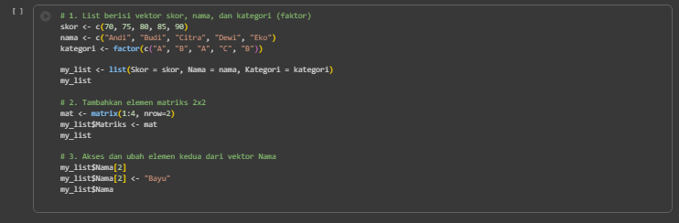

Pembahasan : Tugas List
Program membuat list dengan tiga elemen yaitu vektor skor, vektor nama, dan faktor kategori. Lalu ditambahkan elemen matriks 2x2 ke dalam list. Akses elemen kedua dari vektor Nama dilakukan dengan data_list$Nama[2], lalu diubah nilainya dengan assignment operator <-.

